   | PT.CHITOSE INTERNASIONAL Tbk.  Jl. Industri III No. 5 Leuwigajah-Cimahi
Nama Perusahaan : PT. CHITOSE INTERNASIONAL Tbk
Nomor Sertifikat : FK.01 .02/VI/424/2017 (lama)
Kegiatan / Bagian : Nursing Bed
PJT : Ruby Kaukabit Ta’Liem
CORRECTIVE ACTION PREVENTIVE ACTION (CAPA) FORM
Nama Auditor (Dinkes JaBar) :  - Drs. Arief Rachman S.Apt., MM  - Dra. Susy Susilawati  - Amimunah S.Pd.  - Lili Rohali |  | Nama Auditi (PT. Chitose Internasional Tbk) ;  - Ruby Kaukabit Ta’Liem (PJT)  - Agung T. (QA)
URAIAN KETIDAKSESUAIAN :
Sertifikat Produksi AlKes masih atas nama penanggung jawab teknis lama.

TINDAKAN PERBAIKAN DAN PENCEGAHAN
Penggantian penanggung jawab teknis baru sedang dalam proses penerbitan

BUKTI TINDAKAN PERBAIKAN DAN PENCEGAHAN :

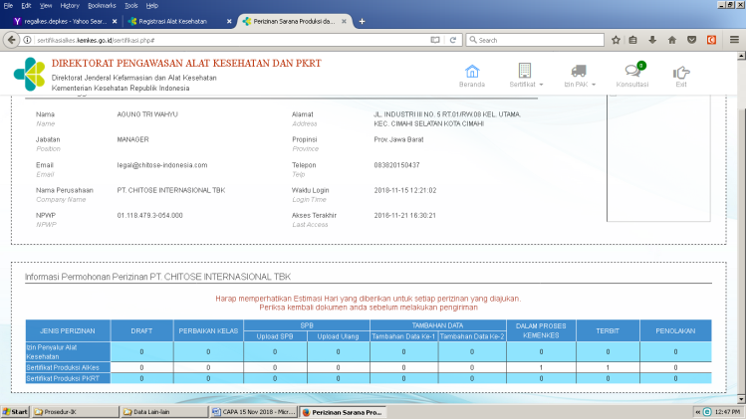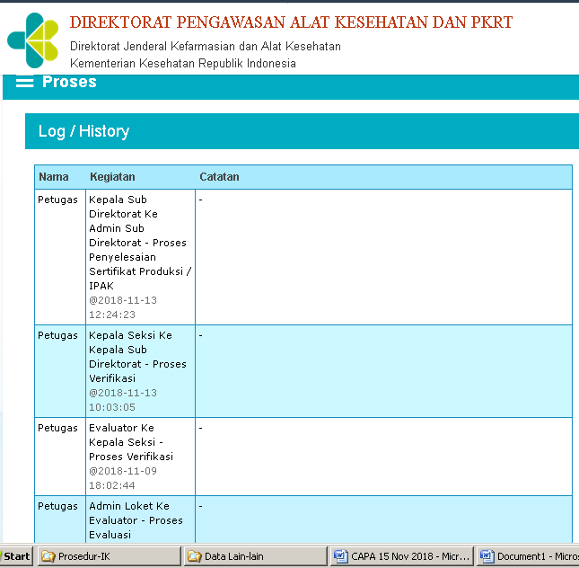

PT.CHITOSE INTERNASIONAL Tbk.

Jl. Industri III No. 5 Leuwigajah-Cimahi

Nama Perusahaan : PT. CHITOSE INTERNASIONAL Tbk
Nomor Sertifikat : FK.01 .02/VI/424/2017 (lama)
Kegiatan / Bagian : Nursing Bed
PJT : Ruby Kaukabit Ta’Liem
CORRECTIVE ACTION PREVENTIVE ACTION (CAPA) FORM
Nama Auditor (Dinkes JaBar) :  - Drs. Arief Rachman S.Apt., MM  - Dra. Susy Susilawati  - Amimunah S.Pd.  - Lili Rohali |  | Nama Auditi (PT. Chitose Internasional Tbk) ;  - Ruby Kaukabit Ta’Liem (PJT)  - Agung T. (QA)
URAIAN KETIDAKSESUAIAN :
II. LOKASI DAN BANGUNAN :
12. Ruang Bersih (Clean Room) Tidak ada
TINDAKAN PERBAIKAN DAN PENCEGAHAN
Sedang dalam proses pengerjaan HC GA dengan pengalihan fungsi Toilet menjadi Ruang Bersih dan akan selesai maksimal 21 Desember 2018

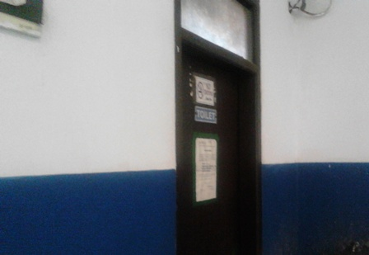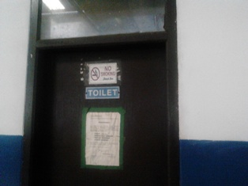

PT.CHITOSE INTERNASIONAL Tbk.

Jl. Industri III No. 5 Leuwigajah-Cimahi

Nama Perusahaan : PT. CHITOSE INTERNASIONAL Tbk
Nomor Sertifikat : FK.01 .02/VI/424/2017 (lama)
Kegiatan / Bagian : Nursing Bed
PJT : Ruby Kaukabit Ta’Liem
CORRECTIVE ACTION PREVENTIVE ACTION (CAPA) FORM
Nama Auditor (Dinkes JaBar) :  - Drs. Arief Rachman S.Apt., MM  - Dra. Susy Susilawati  - Amimunah S.Pd.  - Lili Rohali |  | Nama Auditi (PT. Chitose Internasional Tbk) ;  - Ruby Kaukabit Ta’Liem (PJT)  - Agung T. (QA)
URAIAN KETIDAKSESUAIAN :
VI. SISTEM MANAJEMEN MUTU :
Persyaratan Dokumentasi.
- Perusahaan memiliki protap untuk pengolahan ulang produk/ ketidaksesuaian produk (Jika ada)
TINDAKAN PERBAIKAN DAN PENCEGAHAN
Protap untuk ketidaksesuaian Produk sudah ada (dibuat), dan masuk kedalam Instruksi kerja Pengendalian Produk Tidak sesuai di Bagian QC.

BUKTI TINDAKAN PERBAIKAN DAN PENCEGAHAN :

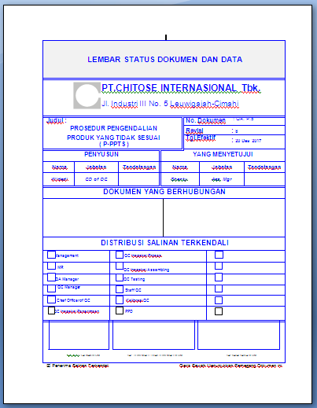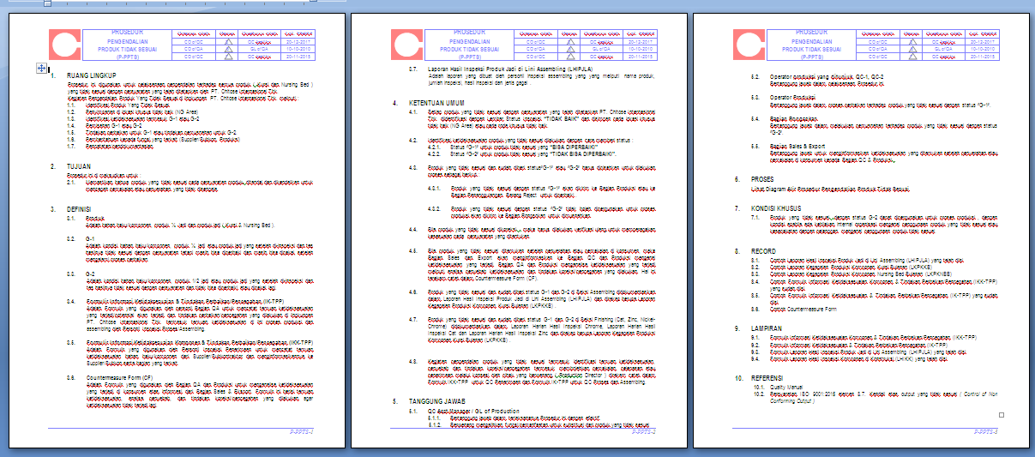

PT.CHITOSE INTERNASIONAL Tbk.

Jl. Industri III No. 5 Leuwigajah-Cimahi

Nama Perusahaan : PT. CHITOSE INTERNASIONAL Tbk
Nomor Sertifikat : FK.01 .02/VI/424/2017 (lama)
Kegiatan / Bagian : Nursing Bed
PJT : Ruby Kaukabit Ta’Liem
CORRECTIVE ACTION PREVENTIVE ACTION (CAPA) FORM
Nama Auditor (Dinkes JaBar) :  - Drs. Arief Rachman S.Apt., MM  - Dra. Susy Susilawati  - Amimunah S.Pd.  - Lili Rohali |  | Nama Auditi (PT. Chitose Internasional Tbk) ;  - Ruby Kaukabit Ta’Liem (PJT)  - Agung T. (QA)
URAIAN KETIDAKSESUAIAN :
VI. SISTEM MANAJEMEN MUTU :
Persyaratan Dokumentasi.
- Perusahaan belum memiliki protap penyaluran produk (mencakup jumlah) akan tetapi untuk nomor batch/ seri/ lot, nomor izin edar dan tujuan edarnya belum ada
TINDAKAN PERBAIKAN DAN PENCEGAHAN
Protap untuk penyaluran produk (mampu telusur) yang memasukkan nomor Lot/ Batch/ seri sebagai inputan untuk tujuan mampu telusur produk sudah dibuat

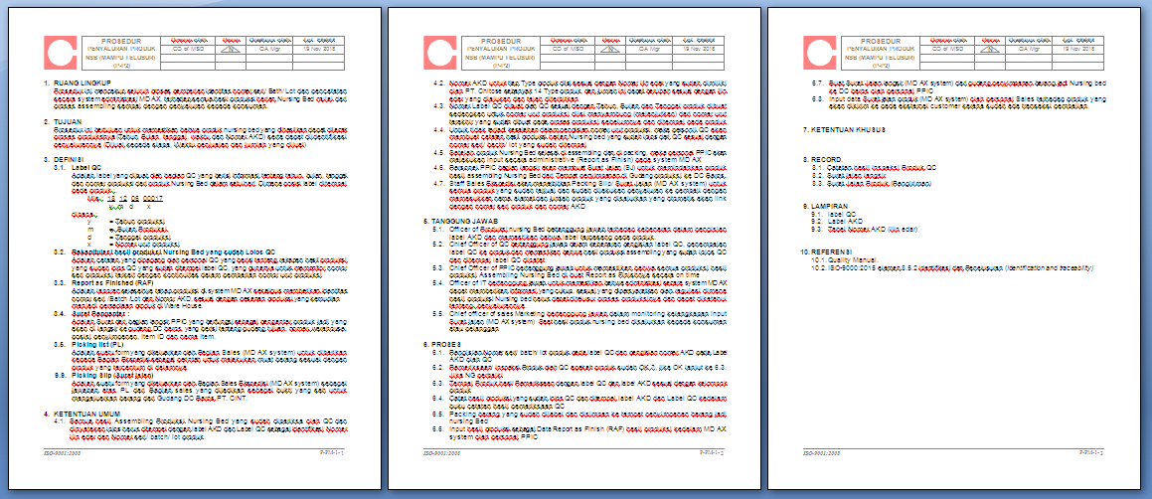
BUKTI TINDAKAN PERBAIKAN DAN PENCEGAHAN :

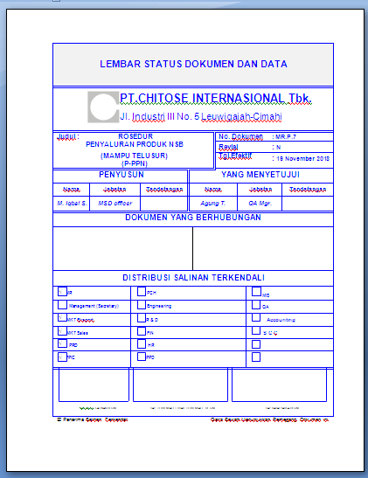

PT.CHITOSE INTERNASIONAL Tbk.

Jl. Industri III No. 5 Leuwigajah-Cimahi

Nama Perusahaan : PT. CHITOSE INTERNASIONAL Tbk
Nomor Sertifikat : FK.01 .02/VI/424/2017 (lama)
Kegiatan / Bagian : Nursing Bed
PJT : Ruby Kaukabit Ta’Liem
CORRECTIVE ACTION PREVENTIVE ACTION (CAPA) FORM
Nama Auditor (Dinkes JaBar) :  - Drs. Arief Rachman S.Apt., MM  - Dra. Susy Susilawati  - Amimunah S.Pd.  - Lili Rohali |  | Nama Auditi (PT. Chitose Internasional Tbk) ;  - Ruby Kaukabit Ta’Liem (PJT)  - Agung T. (QA)
URAIAN KETIDAKSESUAIAN :
VI. SISTEM MANAJEMEN MUTU :
Persyaratan Dokumentasi.
- Perusahaan memiliki protap kalibrasi dan verifikasi alat pemeriksaan dan pengukuran
TINDAKAN PERBAIKAN DAN PENCEGAHAN
Protap untuk Kalibrasi dan verifikasi alat pemeriksaan dan pengukuran sudah ada dalam Prosedur Pengendalian Alat Inspeksi, Ukur dan UJI di Bagian QC.
BUKTI TINDAKAN PERBAIKAN DAN PENCEGAHAN :

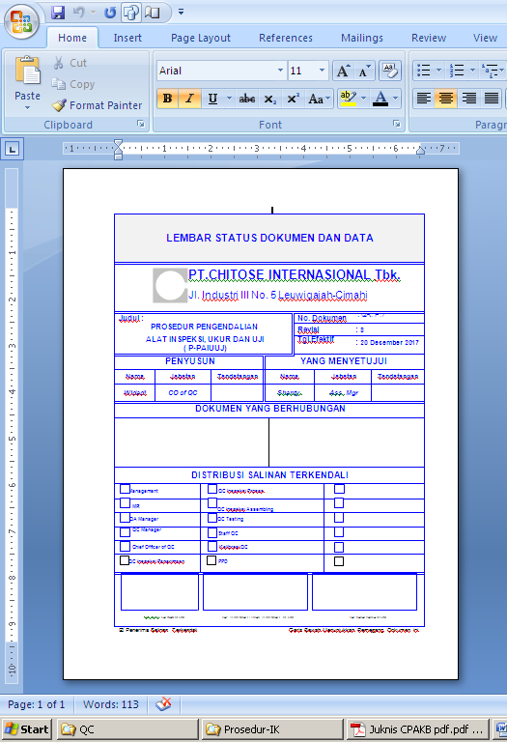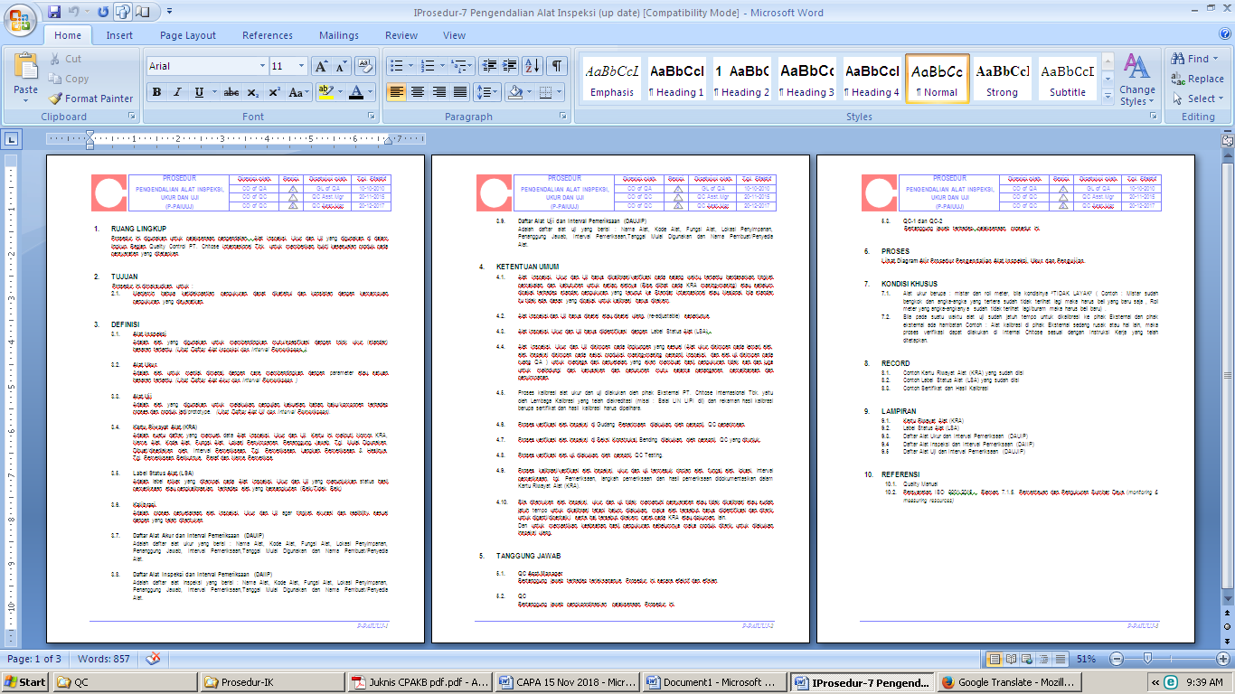

PT.CHITOSE INTERNASIONAL Tbk.

Jl. Industri III No. 5 Leuwigajah-Cimahi

Nama Perusahaan : PT. CHITOSE INTERNASIONAL Tbk
Nomor Sertifikat : FK.01 .02/VI/424/2017 (lama)
Kegiatan / Bagian : Nursing Bed
PJT : Ruby Kaukabit Ta’Liem
CORRECTIVE ACTION PREVENTIVE ACTION (CAPA) FORM
Nama Auditor (Dinkes JaBar) :  - Drs. Arief Rachman S.Apt., MM  - Dra. Susy Susilawati  - Amimunah S.Pd.  - Lili Rohali |  | Nama Auditi (PT. Chitose Internasional Tbk) ;  - Ruby Kaukabit Ta’Liem (PJT)  - Agung T. (QA)
URAIAN KETIDAKSESUAIAN :
V.I. SISTEM MANAJEMEN MUTU :
Persyaratan Dokumentasi.
18. Perusahaan memiliki Buku Kepustakaan Tentang AlKes
TINDAKAN PERBAIKAN DAN PENCEGAHAN
Sudah ada hard Copy Buku kepustakaan Tentang Alkes :
- Petunjuk Teknis Cara Pembuatan Alat kesehatan Yang Baik (JukNis CPAKB)
- Pedoman Pelayanan Izin Penyalur Alat Kesehatan (IPAK)
- Peraturan menteri Kesehatan Republik Indonesia Nomor 1189/Menkes/Per/VIII/2010 tentang : Produk Alat Kesehatan dan PerbekalanKesehatan Rumah Tangga
- Pedoman perizinan Berusaha melalui OSS
- Peraturan menteri Kesehatan Republik Indonesia Nomor 62 tahun 2017 tentang : Izin edar Alat Kesehatan, Alat Kesehatan Diagnostik in Vitro dan Perbekalan Kesehatan Rumah Tangga
- Peraturan menteri Kesehatan Republik Indonesia Nomor 26 tahun 2018 tentang : Pelayanan perizinan berusaha terintegrasi secara elektronik sektor kesehatan
BUKTI TINDAKAN PERBAIKAN DAN PENCEGAHAN :
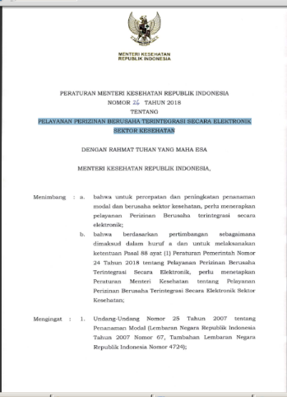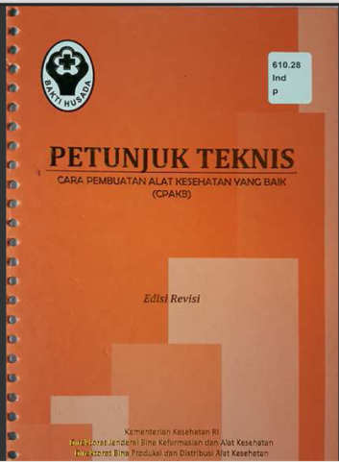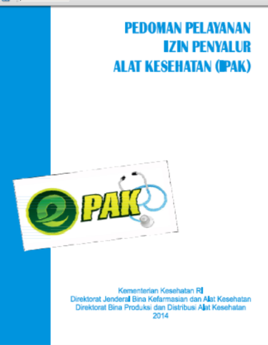

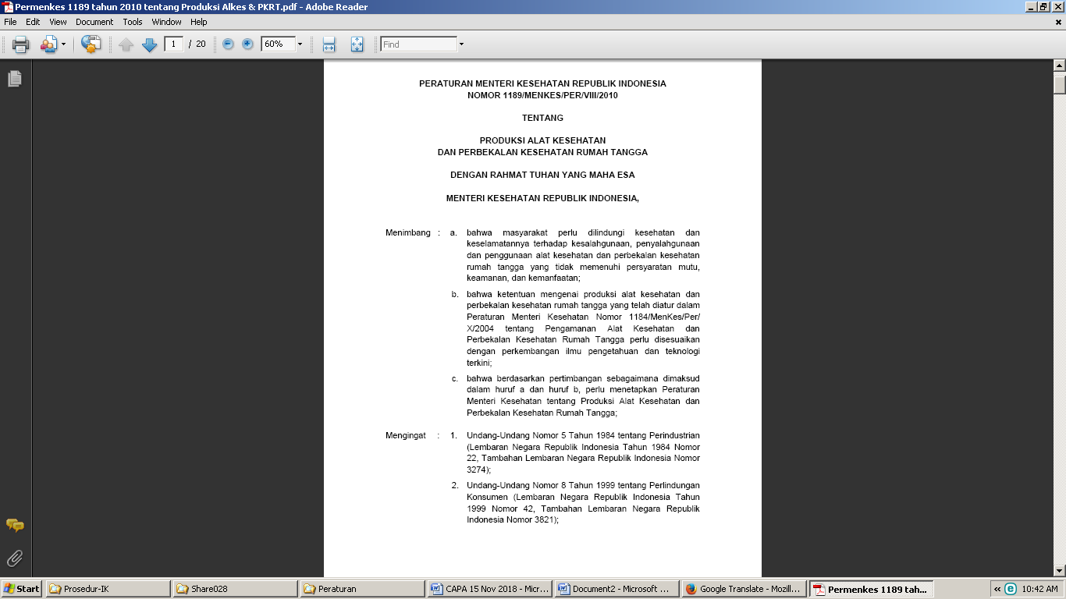
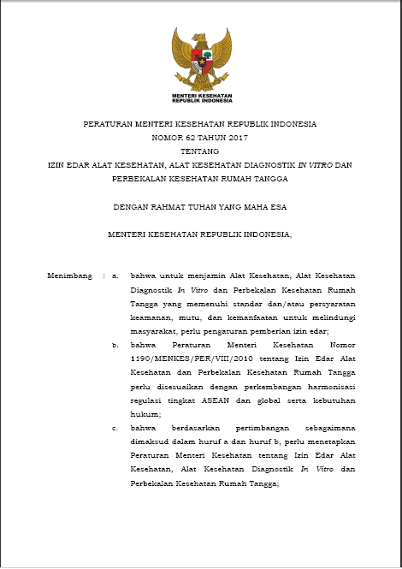
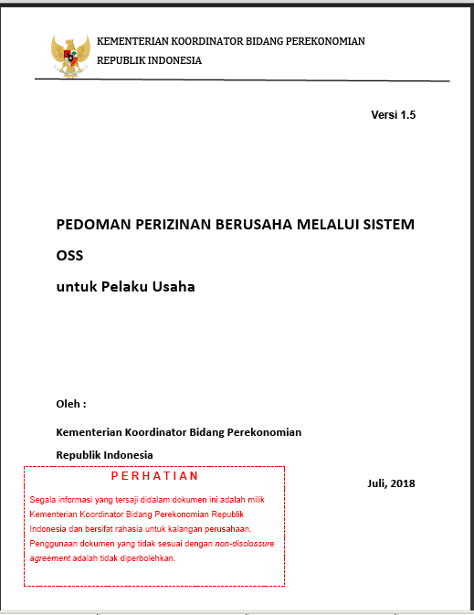

PT.CHITOSE INTERNASIONAL Tbk.

Jl. Industri III No. 5 Leuwigajah-Cimahi

Nama Perusahaan : PT. CHITOSE INTERNASIONAL Tbk
Nomor Sertifikat : FK.01 .02/VI/424/2017 (lama)
Kegiatan / Bagian : Nursing Bed
PJT : Ruby Kaukabit Ta’Liem
CORRECTIVE ACTION PREVENTIVE ACTION (CAPA) FORM
Nama Auditor (Dinkes JaBar) :  - Drs. Arief Rachman S.Apt., MM  - Dra. Susy Susilawati  - Amimunah S.Pd.  - Lili Rohali |  | Nama Auditi (PT. Chitose Internasional Tbk) ;  - Ruby Kaukabit Ta’Liem (PJT)  - Agung T. (QA)
URAIAN KETIDAKSESUAIAN :
VII. PENGELOLAAN SUMBER DAYA :
BANGUNAN DAN FASILITAS :
- Ruang Penerimaan bahan baku :
Belum ada penandaan yang memadai di ruang gudang bahan baku dan pengemas
TINDAKAN PERBAIKAN DAN PENCEGAHAN
- Penandaan Ruang Penyimpanan bahan Baku sudah ada dan sudah memadai
BUKTI TINDAKAN PERBAIKAN DAN PENCEGAHAN :

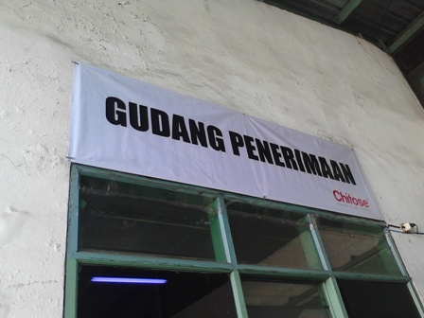
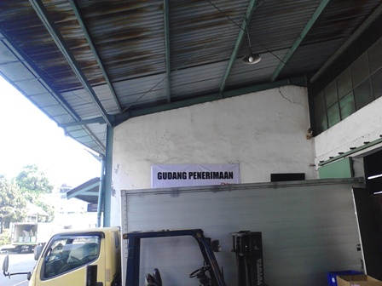

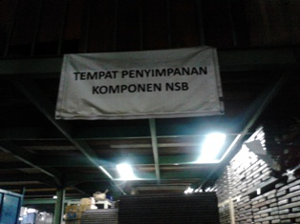

PT.CHITOSE INTERNASIONAL Tbk.

Jl. Industri III No. 5 Leuwigajah-Cimahi

Nama Perusahaan : PT. CHITOSE INTERNASIONAL Tbk
Nomor Sertifikat : FK.01 .02/VI/424/2017 (lama)
Kegiatan / Bagian : Nursing Bed
PJT : Ruby Kaukabit Ta’Liem
CORRECTIVE ACTION PREVENTIVE ACTION (CAPA) FORM
Nama Auditor (Dinkes JaBar) :  - Drs. Arief Rachman S.Apt., MM  - Dra. Susy Susilawati  - Amimunah S.Pd.  - Lili Rohali |  | Nama Auditi (PT. Chitose Internasional Tbk) ;  - Ruby Kaukabit Ta’Liem (PJT)  - Agung T. (QA)
URAIAN KETIDAKSESUAIAN :
VII. PENGELOLAAN SUMBER DAYA:
- Ruang Penyimpanan Bahan baku dan Pengemas :
2.b. Belum tersedia pengatur suhu/ kelembaban
2.c. Belum tersedia pengontrol suhu
2.h. Belum tersedia pest control.
TINDAKAN PERBAIKAN DAN PENCEGAHAN
- Pengadaan Pengontrol suhu, pengatur suhu/ kelembaban dan pest control

BUKTI TINDAKAN PERBAIKAN DAN PENCEGAHAN :
2.b. Pengatur suhu (kipas angin) 2.c Pengontrol suhu/ kelembaban 2.h. Pest Kontrol
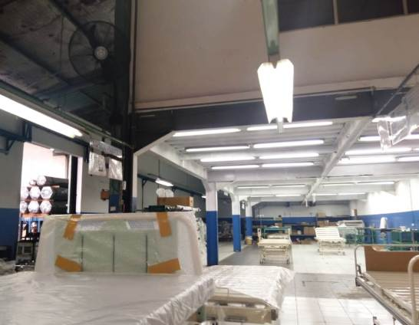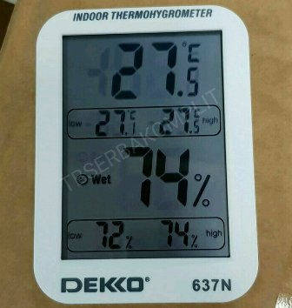
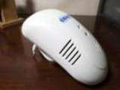

PT.CHITOSE INTERNASIONAL Tbk.

Jl. Industri III No. 5 Leuwigajah-Cimahi

Nama Perusahaan : PT. CHITOSE INTERNASIONAL Tbk
Nomor Sertifikat : FK.01 .02/VI/424/2017 (lama)
Kegiatan / Bagian : Nursing Bed
PJT : Ruby Kaukabit Ta’Liem
CORRECTIVE ACTION PREVENTIVE ACTION (CAPA) FORM
Nama Auditor (Dinkes JaBar) :  - Drs. Arief Rachman S.Apt., MM  - Dra. Susy Susilawati  - Amimunah S.Pd.  - Lili Rohali |  | Nama Auditi (PT. Chitose Internasional Tbk) ;  - Ruby Kaukabit Ta’Liem (PJT)  - Agung T. (QA)
URAIAN KETIDAKSESUAIAN :
VII. PENGELOLAAN SUMBER DAYA:
5. Ruang Produksi :
5.1. Ruangan produksi terpisah dengan ruangan lain dimana saat ini ruangan digunakan untuk penyimpanan produk lain
5.5.b. Fasilitas Ruangan Produksi Ventilasi Kurang memadai
5.5.f. Atap belum menggunakan plavon
5.5.g. Belum tersedia pengatur suhu/ kelembaban
5.5.h. Belum tersedia pengontrol suhu
5.5.j. Belum tersedia pallet
5.5.k. Belum tersedia Rak
5.5.n. Belum tersedia pest control
TINDAKAN PERBAIKAN DAN PENCEGAHAN
- Ruangan Produksi dan ruangan bahan sudah di pisah dengan sekat dan sudah tidak digunakan untuk produk lain
- Ventilasi dan plafon sedang dalam proses pengadaan ( Maksimal Januari 2018)
- Rak dan pallet sudah tersedia
- Pengadaan Pengontrol suhu, pengatur suhu/ kelembaban dan pest control
BUKTI TINDAKAN PERBAIKAN DAN PENCEGAHAN :
  - Kondisi Sebelum Perbaikan
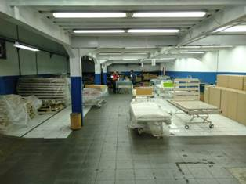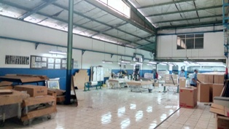

  - Kondisi Sesudah perbaikan
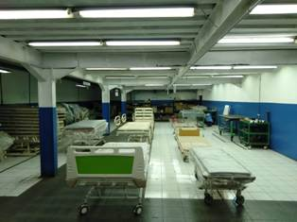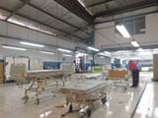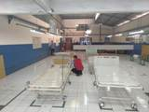

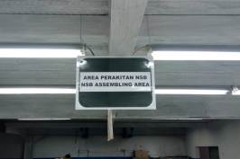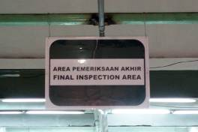

5.5. j 5.5. k
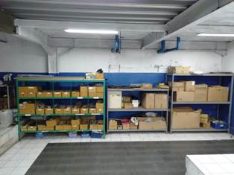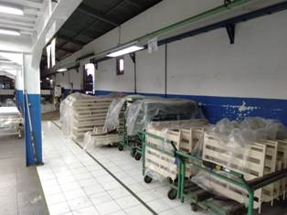

5.5.g. Pengatur suhu (kipas angin) 5.5.h. Pengontrol suhu/ kelembaban 5.5.n. Pest Kontrol

PT.CHITOSE INTERNASIONAL Tbk.

Jl. Industri III No. 5 Leuwigajah-Cimahi

Nama Perusahaan : PT. CHITOSE INTERNASIONAL Tbk
Nomor Sertifikat : FK.01 .02/VI/424/2017 (lama)
Kegiatan / Bagian : Nursing Bed
PJT : Ruby Kaukabit Ta’Liem
CORRECTIVE ACTION PREVENTIVE ACTION (CAPA) FORM
Nama Auditor (Dinkes JaBar) :  - Drs. Arief Rachman S.Apt., MM  - Dra. Susy Susilawati  - Amimunah S.Pd.  - Lili Rohali |  | Nama Auditi (PT. Chitose Internasional Tbk) ;  - Ruby Kaukabit Ta’Liem (PJT)  - Agung T. (QA)
URAIAN KETIDAKSESUAIAN :
VII. PENGELOLAAN SUMBER DAYA:
7. Ruang Penyimpanan Produk Jadi
7.1. Ruang penyimpanan produk jadi masih menyatu dengan ruang produksi, belum ada tanda pemisah yang jelas
7.2. Kapasitas penyimpanan produk jadi kurang memadai, belum mempertimbangkan akses keluar masuk barang
7.3.b. ventilasi kurang memadai
7.3.g. Belum tersedia pengatur suhu/ kelembaban
7.3.h. Belum tersedia pengontrol suhu
7.3.j. Belum tersedia pallet
7.3.k. Belum tersedia Rak
7.3.n. Belum tersedia pest control
TINDAKAN PERBAIKAN DAN PENCEGAHAN
- Ruang penyimpanan Produk jadi dan ruang produksi sudah di pisah dengan sekat dan sudah tidak digunakan untuk produk lain
- Kapasitas penyimpanan sudah diatur untuk 30 produk dengan luas 51m² sudah termasuk akses keluar masuk
- Ventilasi sedang dalam proses pengadaan untuk penambahan kipas angin
- Pengontrol suhu, pengatur suhu/ kelembaban dan pest control sedang dalam proses pengadaan
- Rak dan Pallet sudah tersedia
BUKTI TINDAKAN PERBAIKAN DAN PENCEGAHAN :
7.1. dan 7.2. Gudang penyimpanan dan kapasitas
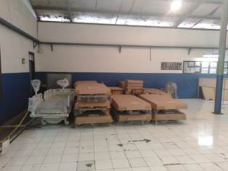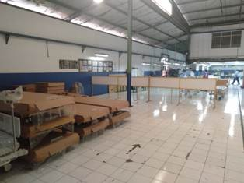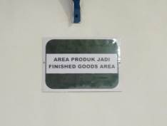

7.3.b. Penambahan Kipas Angin
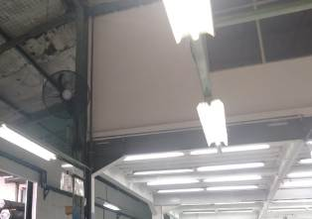

7.3.g. Pengatur suhu (kipas angin) 7.3.h. Pengontrol suhu/ kelembaban 7.3.n. Pest Kontrol

7.3. j 7.3. k

PT.CHITOSE INTERNASIONAL Tbk.

Jl. Industri III No. 5 Leuwigajah-Cimahi

Nama Perusahaan : PT. CHITOSE INTERNASIONAL Tbk
Nomor Sertifikat : FK.01 .02/VI/424/2017 (lama)
Kegiatan / Bagian : Nursing Bed
PJT : Ruby Kaukabit Ta’Liem
CORRECTIVE ACTION PREVENTIVE ACTION (CAPA) FORM
Nama Auditor (Dinkes JaBar) :  - Drs. Arief Rachman S.Apt., MM  - Dra. Susy Susilawati  - Amimunah S.Pd.  - Lili Rohali |  | Nama Auditi (PT. Chitose Internasional Tbk) ;  - Ruby Kaukabit Ta’Liem (PJT)  - Agung T. (QA)
URAIAN KETIDAKSESUAIAN :
VII. PENGELOLAAN SUMBER DAYA:
8. Laboratorium/ Quality Control
8.2.b. Belum tersedia pengatur suhu/ kelembaban
8.2.c. Belum tersedia pengontrol suhu
TINDAKAN PERBAIKAN DAN PENCEGAHAN
- Pengadaan Pengontrol suhu, pengatur suhu/ kelembaban dan pest control pengadaan

BUKTI TINDAKAN PERBAIKAN DAN PENCEGAHAN :
8.2.b. Pengatur suhu (kipas angin) 8.2.c Pengontrol suhu/ kelembaban

